PROPOSAL USAHA
"HYDROFRESH"
Budidaya dan Penjualan Sayuran Hidroponik

Nama : Rian Radiansyah
Kelas : XII RPL 3
Bidang Usaha : Budidaya Sayuran Hidroponik

1. Deskripsi Usaha
HydroFresh adalah usaha budidaya sayuran hidroponik yang memproduksi sayuran segar seperti selada, pakcoy, kangkung, dan sawi menggunakan sistem hidroponik NFT (Nutrient Film Technique). Hasil panen dijual dalam bentuk ikatan siap konsumsi kepada masyarakat sekitar, warung, dan rumah makan, serta dipasarkan secara online melalui media sosial.

2. Modal Awal
Modal awal yang digunakan untuk memulai usaha ini adalah
Rp 3.500.000

3. Rincian Alat dan Bahan
Berikut rincian kebutuhan alat dan bahan beserta jumlah dan harga satuan. Total belanja seluruh alat dan bahan telah dijumlahkan dan sesuai dengan modal awal yang tersedia.
Alat / Bahan | Kebutuhan | Harga Satuan | Subtotal
Pipa PVC 3" (instalasi jalur hidroponik) | 4 batang | Rp 200.000 | Rp 800.000
Rak/instalasi hidroponik sistem NFT 3 tingkat | 1 unit | Rp 800.000 | Rp 800.000
Perlengkapan lain (selang, lem pipa, kabel, sambungan) | 1 paket | Rp 400.000 | Rp 400.000
Tandon/drum air plastik 100 L | 1 unit | Rp 300.000 | Rp 300.000
Gelas ukur + pH meter | 1 set | Rp 300.000 | Rp 300.000
Nutrisi AB Mix (paket 1 liter) | 5 paket | Rp 50.000 | Rp 250.000
Pompa air submersible (sirkulasi nutrisi) | 1 unit | Rp 250.000 | Rp 250.000
Netpot / net cup hidroponik | 300 pcs | Rp 500 | Rp 150.000
Benih selada, pakcoy, kangkung | 3 jenis | Rp 50.000 | Rp 150.000
Rockwool (media tanam) | 10 slab | Rp 10.000 | Rp 100.000
TOTAL MODAL AWAL (ALAT & BAHAN) | Rp 3.500.000
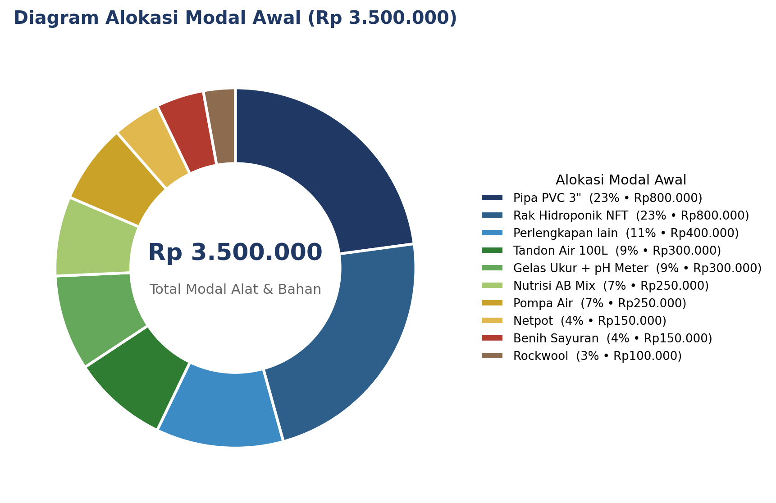
Diagram 1. Alokasi penggunaan modal awal per jenis alat/bahan

4. Harga Jual dan Biaya Produksi per Ikat Sayuran
Perhitungan berikut menunjukkan estimasi biaya produksi dan laba yang diperoleh dari setiap ikat sayuran yang terjual.
Komponen | Nilai
Rata-rata harga jual per ikat (kisaran Rp 8.000 - Rp 12.000) | Rp 10.000
Rata-rata penjualan per hari (kisaran 20 - 30 ikat) | 20 ikat
Biaya produksi per ikat (nutrisi, benih, listrik, air, kemasan, dll) | Rp 5.800
Laba bersih per ikat | Rp 4.200

5. Rincian Biaya Operasional per Bulan
Biaya operasional bulan mencakup pembelian bahan habis pakai serta biaya pendukung usaha lainnya:
Komponen Biaya Operasional / Bulan | Nilai
Nutrisi AB Mix (isi ulang) | Rp 600.000
Benih sayuran (isi ulang berkala) | Rp 500.000
Listrik (pompa air & penerangan) | Rp 300.000
Air | Rp 150.000
Kemasan/tali pengikat sayuran | Rp 200.000
Transportasi pengantaran ke warung/pasar | Rp 400.000
Tenaga bantu panen & packing | Rp 1.000.000
Biaya tak terduga | Rp 350.000
TOTAL BIAYA OPERASIONAL / BULAN | Rp 3.500.000

6. Proyeksi Pendapatan dan Laba Bersih
Berdasarkan rata-rata penjualan 20 ikat sayuran per hari dengan harga jual Rp 10.000 per ikat:
Periode | Pendapatan Kotor | Biaya Operasional | Laba Bersih
Per Hari | Rp 200.000 | Rp 116.700 | Rp 83.300
Per Minggu (7 hari) | Rp 1.400.000 | Rp 816.900 | Rp 583.100
Per Bulan (30 hari) | Rp 6.000.000 | Rp 3.500.000 | Rp 2.500.000
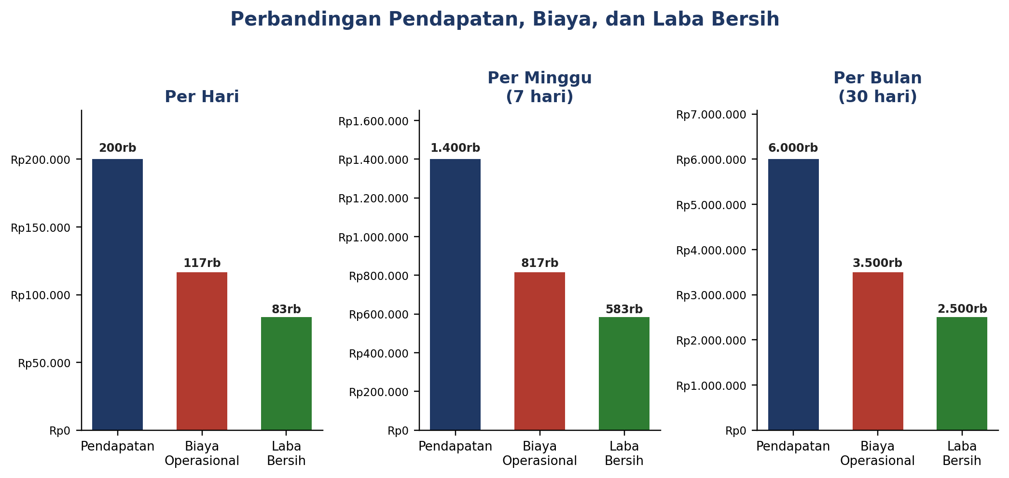
Diagram 2. Perbandingan pendapatan, biaya operasional, dan laba bersih
Dengan laba bersih harian sekitar Rp 83.300, modal awal Rp 3.500.000 diperkirakan kembali (balik modal) dalam kurang lebih 42 hari (± 1,4 bulan) masa produksi.

7. Biaya Perawatan dan Perbaikan Alat per Tahun
Agar peralatan tetap berfungsi optimal, diperlukan biaya perawatan dan perbaikan rutin setiap tahun:
Komponen Perawatan Alat | Biaya / Tahun
Servis & penggantian spare part pompa air | Rp 150.000
Penggantian selang & sambungan pipa | Rp 120.000
Kalibrasi & baterai pH meter | Rp 80.000
Perawatan & pembersihan tandon air | Rp 60.000
Perbaikan/pengecatan ulang rak hidroponik | Rp 100.000
Penggantian netpot yang rusak | Rp 90.000
TOTAL BIAYA PERAWATAN ALAT / TAHUN | Rp 600.000

8. Proyeksi Penghasilan Bersih per Tahun
Setelah dikurangi biaya perawatan alat tahunan, proyeksi penghasilan bersih usaha HydroFresh dalam satu tahun adalah:
Komponen | Nilai
Laba bersih per bulan x 12 bulan | Rp 30.000.000
Dikurangi biaya perawatan/perbaikan alat per tahun | - Rp 600.000
PENGHASILAN BERSIH PER TAHUN | Rp 29.400.000
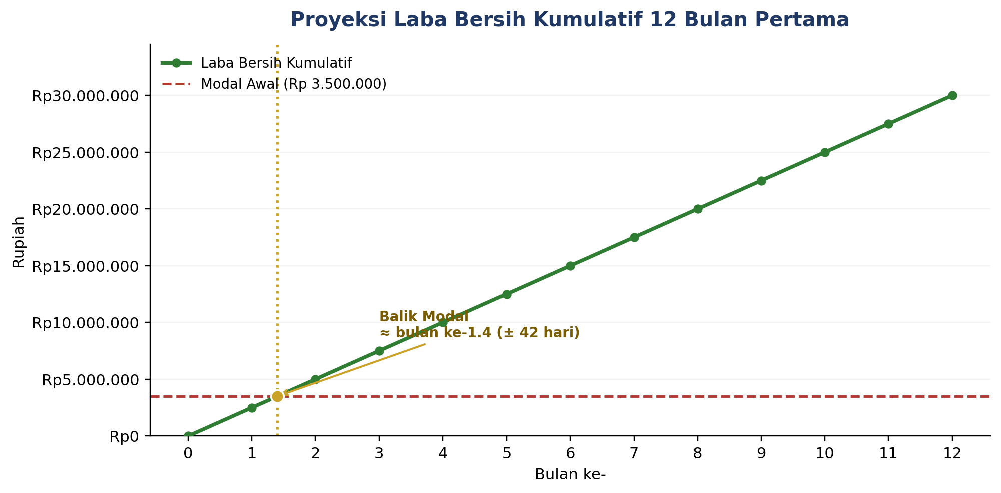
Diagram 3. Proyeksi pertumbuhan laba bersih kumulatif selama 12 bulan pertama

9. Ringkasan Total Kebutuhan Dana & Penghasilan Tahun Pertama
Ringkasan berikut menjumlahkan seluruh belanja alat/bahan, biaya operasional, dan biaya perawatan menjadi total kebutuhan dana usaha selama satu tahun pertama, dibandingkan dengan total pendapatan yang diproyeksikan:
Komponen | Nilai
Total Modal Alat & Bahan (belanja awal) | Rp 3.500.000
Total Biaya Operasional (12 bulan) | Rp 42.000.000
Total Biaya Perawatan Alat (1 tahun) | Rp 600.000
TOTAL KEBUTUHAN DANA TAHUN PERTAMA | Rp 46.100.000
Total Pendapatan Kotor (12 bulan) | Rp 72.000.000
PENGHASILAN BERSIH TAHUN PERTAMA (setelah seluruh biaya, termasuk modal awal) | Rp 25.900.000

10. Penutup
Usaha HydroFresh dirancang dengan modal awal yang terjangkau, perputaran modal yang cepat (kurang lebih 42 hari), serta potensi keuntungan yang stabil setiap bulannya. Dalam satu tahun pertama, seluruh kebutuhan dana sebesar Rp 46.100.000 (modal alat, biaya operasional, dan perawatan) diproyeksikan tertutup oleh pendapatan sebesar Rp 72.000.000, menyisakan penghasilan bersih Rp 25.900.000. Dengan pengelolaan yang konsisten dan pemasaran yang aktif melalui media sosial maupun penjualan langsung, usaha ini menunjukkan perencanaan yang matang dan berpotensi besar untuk terus berkembang.

